HND IN COMPUTING  (Videogames Programming) | 1VGP | Profesor titular | Pedro Martínez Giménez
Database Management Systems |  | Profesor asociado
BASES DE DATOS | A1 | Profesor asociado

BLOQUE3 / Tema 4.C2: Lenguaje SQL Avanzado Contrastes

INDICE:
- CONSULTAS COMBINADAS, JOINS
  - CONSULTAS INTERNAS (INNER JOIN)
  - CONSULTAS EXTERNAS (OUTER JOIN)
    - LEFT JOIN
    - RIGHT JOIN
  - REPRESENTACION GRAFICA DE LAS CONSULTAS COMBINADAS
  - CONSULTAS CARTESIANAS, CROSS JOIN
- CONTRASTES :
  - CONTRASTE DE PERTENENCIA A UN CONJUNTO: Cláusula, IN
  - CONTRASTE DE RANGO: Cláusula, BEETWEEN .. AND ..
  - CONTRASTE DE CORRESPONDENCIA CON PATRON : Cláusula, LIKE
- SUBCONSULTAS
  - SUBCONSULTAS CON, [NOT] IN
  - SUBCONSULTAS CON, [NOT] EXISTS .
  - SUBCONSULTAS CON OPERADORES DE COMPARACION : (=,<,>,<>,<=,>=,!>,!<,!=)
  - SUBCONSULTAS CON, ANY,SOME,ALL
- SUBCONSULTAS CORRELACIONADAS
- SUBCONSULTAS EN CUALQUIER PARTE DE UNA EXPRESION SELECT
- COMBINACION DE CONSULTAS,
  - Cláusula, UNION
  - Cláusula, UNION ALL
  - Cláusula, INTERSECT
  - Cláusula, MINUS

4.2.a. CONTRASTES, [NOT] IN
SQL > SQL Avanzado > [NOT] IN
En SQL, hay dos usos de la palabra clave IN, y esta sección introduce aquél relacionado con la cláusula WHERE. Cuando se lo utiliza en este contexto, sabemos exactamente el valor de los valores regresados que deseamos ver para al menos una de las columnas. La sintaxis para el uso de la palabra clave IN es la siguiente:
SELECT "nombre_columna"
FROM "nombre_tabla"
WHERE "nombre_columna" IN (''valor1”, ''valor2”, ...)
El número de valores en los paréntesis pueden ser uno o más, con cada valor separado por comas. Los valores pueden ser números, caracteres o fechas. Si hay sólo un valor dentro del paréntesis, este comando es equivalente a
WHERE "nombre_columna" = 'valor1' or "nombre_columna" = 'valor2' or …..
Por ejemplo, podríamos desear seleccionar todos los registros para los negocios de Los Ángeles y San Diego en la Tabla Ventas_Almacenes,
Tabla Ventas_Almacenes
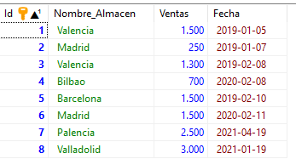
Buscamos las ventas de los almacenes de Valencia y Madrid,
SELECT *
FROM Ventas_Almacenes
WHERE Nombre_Almacen IN ('Valencia', 'Madrid')

Resultado:
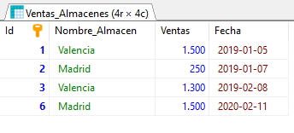

4.2.b. CONTRASTES, [NOT] BETWEEN
SQL > SQL Avanzado > [NOT] BETWEEN
Mientras que la palabra clave IN ayuda a las personas a limitar el criterio de selección para uno o más valores discretos, la palabra clave BETWEEN permite la selección de un rango. La sintaxis para la cláusula BETWEEN es la siguiente:
SELECT "nombre_columna"
FROM "nombre_tabla"
WHERE EDAD NOT BETWEEN 10 AND 20
Esto seleccionará todas las filas cuya columna tenga un valor entre 'valor1' y 'valor2', AMBOS VALORES INCLUIDOS EN EL FILTRO.
Por ejemplo, podríamos desear seleccionar la visualización de toda la información de ventas entre el 01 de enero de 2019, y el 01 de junio de 2019, en la Tabla Ventas_Almacenes,
Tabla Ventas_Almacenes
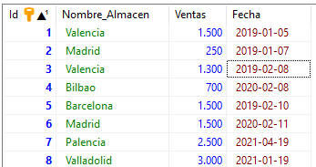
Ingresamos,
SELECT *
FROM Ventas_Almacenes
WHERE Fecha BETWEEN "2019-01-01" AND "2019-06-01"
ORDER BY fecha

Tengamos en cuenta que la fecha puede almacenarse en diferentes formatos según las diferentes bases de datos, así como el formato de búsqueda de fechas en MYSQL es en el formato YYYY-MM-DD.
Resultado:
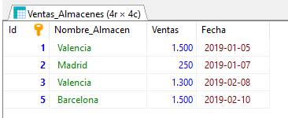

Buscamos las ventas entre los valores 1000 y 1500
SELECT *
FROM Ventas_Almacenes
WHERE Ventas BETWEEN 1000 AND 1500
ORDER BY fecha

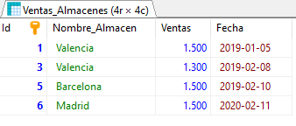

Sería correcta la siguiente consulta?

SELECT *
FROM Ventas_Almacenes
WHERE Ventas BETWEEN 2500 AND 1000
ORDER BY fecha

SELECT *
FROM Ventas_Almacenes V
WHERE V.Nombre_Almacen BETWEEN "V" AND "ZZZZZ"
ORDER BY V.fecha

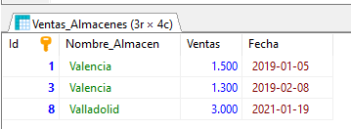

SELECT *
FROM Ventas_Almacenes V
WHERE V.Nombre_Almacen BETWEEN "VALLA" AND "ZAMORA"
ORDER BY V.fecha
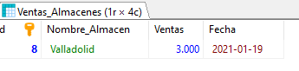
4.2.c. CONTRASTES, [NOT] LIKE
SQL > SQL Avanzado >[NOT] LIKE
LIKE es otra palabra clave que se utiliza en la cláusula WHERE. Básicamente, LIKE le permite hacer una búsqueda basada en un patrón en vez de especificar exactamente lo que se desea (como en IN) o determinar un rango (como en BETWEEN). La sintaxis es la siguiente:
SELECT "nombre_columna"
FROM "nombre_tabla"
WHERE "nombre_columna" LIKE {patrón}
{patrón} generalmente consiste en comodines.
- “_”, sustituye a un solo carácter, debe existir un carácter por cada guion bajo que indiquemos.
- “*” o “%” sustituye a infinitos caracteres, desde cero hasta infinito.
Aquí hay algunos ejemplos:
- 'A_Z': Toda línea que comience con 'A', otro carácter y termine con 'Z'. Por ejemplo, 'ABZ' y 'A2Z' deberían satisfacer la condición, mientras 'AKKZ' no debería (debido a que hay dos caracteres entre A y Z en vez de uno).
- 'ABC%': Todas las líneas que comienzan con 'ABC'. Por ejemplo, 'ABCD' y 'ABCABC' ambas deberían satisfacer la condición.
- '%XYZ': Todas las líneas que terminan con 'XYZ'. Por ejemplo, 'WXYZ' y 'ZZXYZ' ambas deberían satisfacer la condición.
- '%EN%': Todas las líneas que contienen el patrón 'EN' en cualquier lado. Por ejemplo, 'VALENCIA' y PALENCIA' ambos deberían satisfacer la condición.

Digamos que tenemos la siguiente tabla:
Tabla Ventas_Almacenes
Ejemplos:
1.Deseamos encontrar todos los almacenes cuyos nombres contengan en alguna parte del nombre la subcadena “AL”.
SELECT *
FROM Ventas_Almacenes
WHERE Nombre_Almacen LIKE '%AL%'

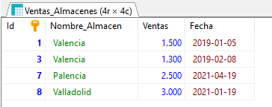

2. Deseamos encontrar todos los almacenes cuyos nombres comiencen con “VAL”.
SELECT *
FROM Ventas_Almacenes
WHERE Nombre_Almacen LIKE 'VAL%'
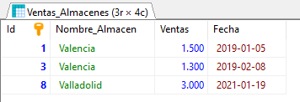

3. Deseamos encontrar todos los almacenes cuyos nombres terminen con “ID”.
SELECT *
FROM Ventas_Almacenes
WHERE Nombre_Almacen LIKE %ID'
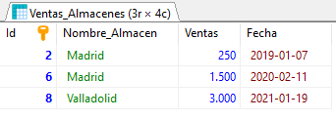

4. Deseamos encontrar todos los negocios que no contengan la letra “V”
SELECT *
FROM Ventas_Almacenes
WHERE Nombre_Almacen NOT LIKE '%V%'
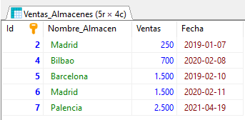

5. Deseamos encontrar todos los negocios que su segundo carácter sea la letra “A”
SELECT *
FROM Ventas_Almacenes
WHERE Nombre_Almacen LIKE '_A%'
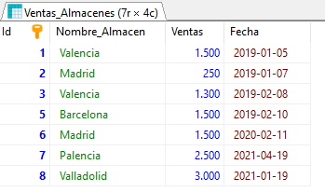
6. Deseamos encontrar todos los negocios que su penúltimo carácter sea la letra “I” y que contenga como mínimo 4 caracteres.
SELECT *
FROM Ventas_Almacenes
WHERE Nombre_Almacen LIKE '__%I_'
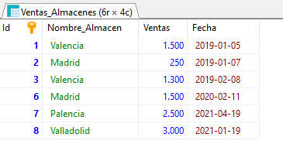
7. Deseamos encontrar todos los negocios que su segunda letra sea la “A”, que contenga después una “C”, que sus dos últimos dígitos sean “NA” y entre la “C” y “NA” exista un carácter. (Cadenas que como mínimo contengan 6 dígitos”
SELECT *
FROM Ventas_Almacenes
WHERE Nombre_Almacen LIKE "_A%C%_NA"
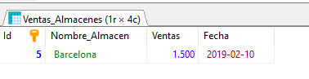

8. Deseamos encontrar todos los negocios que su tercer carácter no sea “L”.
SELECT *
FROM Ventas_Almacenes
WHERE Nombre_Almacen NOT LIKE '__L%'

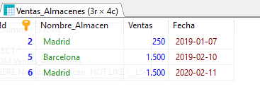

Algunos otros Ejemplos:
- cadenas que terminen con “O”, y que tengan como mínimo 2 caracteres.
“%_O”
- cadenas que empiecen con “1” y terminen con “O”,
“1%O”
- cadenas que empiecen con “1” y terminen con “O” y que longitud sea de 4 caracteres:
“1__O”
- cadenas que el segundo carácter sea “A” el quinto “3B” y que termine con “ZT”
“_A__3B%ZT”

Material de apoyo
software:
bibliografía:
web:
otros

